**МИНОБРНАУКИ РОССИИ**

**Санкт-Петербургский государственный**

**электротехнический университет**

**«ЛЭТИ» им. В.И. Ульянова (Ленина)**

**Кафедра КСУ**

отчет

**по лабораторной работе № 7**

**по дисциплине «Проектирование оптимальных систем уравнений»**

Тема: **ОПТИМАЛЬНОЕ УПРАВЛЕНИЕ. МАКСИМАЛЬНОЕ**

**БЫСТРОДЕЙСТВИЕ ДЛЯ ОБЪЕКТА 3-ГО ПОРЯДКА**

|  |  |  |
| --- | --- | --- |
| Студенты гр. 9492 |  | Викторов А.Д.  Керимов М.М.  Чернов Д.С. |
| Преподаватель |  | Калимов Д.В. |

Санкт-Петербург

2024

**Цель работы:** исследовать задачу максимального быстродействия для объекта 3-го порядка, особенности ее решения на основе принципа максимума Понтрягина, освоить аналитические и численные методы решения.

**Исходные данные**



**Ход выполнения работы**

Собственные числа системы: . Исходя из того, что собственные числа матрицы вещественные можно применить теорему о N интервалах.

В качестве произвольного момента первого переключения выберем 4 секунды. В таком случае фазовый портрет системы будет выглядеть как показано на рисунке 1.

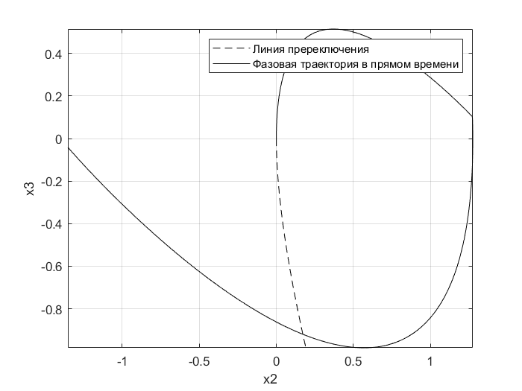

Figure - Фазовая траектория системы

Точка пересечения линии переключения и фазовой траектории находится в координатах (0.18 -0.92), по этой точке можно определить второй момент переключения – 5.44 секунды. Для определения момента выключения управления можно найти точку пересечения графика первой переменной состояния с осью абсцисс, представленного на рисунке 2.

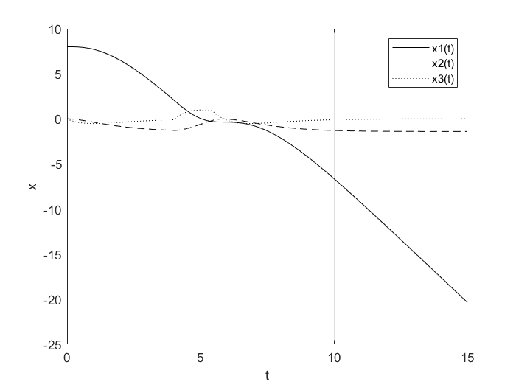

Figure - Переходный процесс объекта в случае бесконечной Т

Имея все три точки переключения можно построить окончательный график переходного процесса (рис. 3). Можно заметить, что установившийся режим несколько отличается от требуемого. Статическую ошибку можно компенсировать, используя функцию fminsearch, в качестве начальной точки поиска следует ввести полученные ранее значения моментов переключения. График переходных процессов полученных при оптимальных, с точки зрения заданного функционала, моментах переключения представлен на рисунке 4.

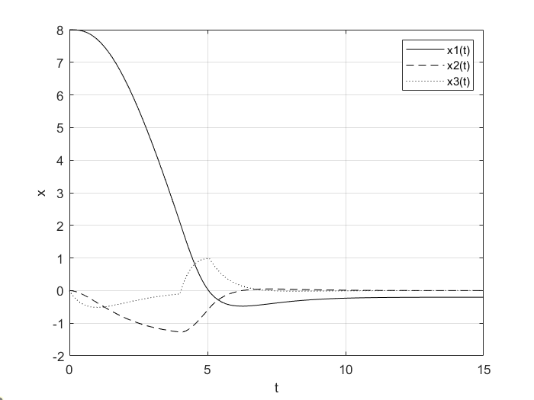

Figure - Переходный процесс системы

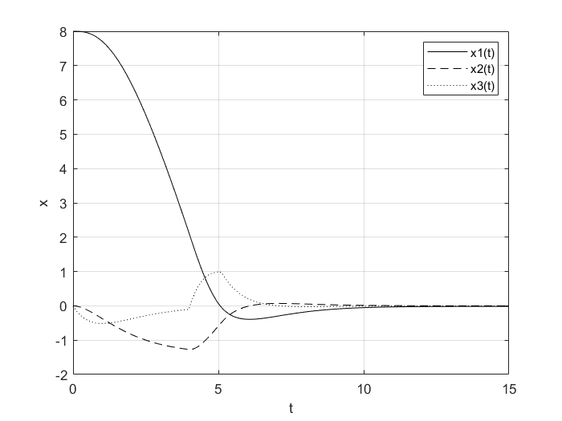

Figure - Оптимизированный переходный процесс системы

Листинг программ, использованных в ходе выполнения данной лабораторной работы представлен в приложении.

**Вывод**

В ходе выполнения данной лабораторной работы была решена задача максимального быстродействия для объекта 3-го порядка. Для нахождения управляющего воздействия использовались фазовые портреты и функция FMINSEARCH. Были найдены моменты переключения знака управляющего воздействия, так чтобы объект управления переводился из начального состояния в заданное конечное.

**ПРИЛОЖЕНИЕ**

**Листинг кода использованных программ**

clear, clc, close all

global u_max

u_max = 1.4;

t1=4;

u_t = @(t) u_max*[(t<t1)-(t>=t1)];

odefun =@(t,x) [2*x(2);x(3);u_max-x(2)-2*x(3)];

%Интегрирование в обратном времени

[t,x] = ode45(odefun, [10:-0.01:0], [0 0 0]);

figure(1)

plot(x(:,2),x(:,3),'k--')

xt2=x(:,2);

xt3=x(:,3);

hold on

odefun =@(t,x) [2*x(2); x(3); u_t(t)-x(2)-2*x(3)];

%Интегрирование в прямом времени

[t,x] = ode45(odefun, [0:0.01:10], [8 0 0]);

plot(x(:,2),x(:,3),'k')

xlabel('x2')

ylabel('x3')

legend('Линия пререключения','Фазовая траектория в прямом времени')

xlim([min(x(:,2)) max(x(:,2))])

ylim([min(x(:,3)) max(x(:,3))])

% Определение t2

[x20,x30]=ginput(1);

del=abs(x30*ones(size(x(:,3))))-abs(x(:,3));

[M,I]=min(abs(del));

t2=t(I);

% Определение T

u_t = @(t) -u_max*[(t<t1)-(t>=t1)+2*(t>=t2)];

odefun = @(t,x) [2*x(2);x(3);u_t(t)-x(2)-2*x(3)];

[t,x] = ode45(odefun, [0 15], [8 0 0]);

figure(2)

plot(t,x(:,1),'k',t,x(:,2),'k--',t,x(:,3),'k:')

xlabel('t')

ylabel('x')

legend('x1(t)','x2(t)','x3(t)')

[M,I]=min(abs(x(:,1)));

T=t(I);

% Построение конечных переходных процессов

u_t = @(t) -u_max*[(t<t1)-(t>=t1)+2*(t>=t2)]*(t<T);

odefun =@(t,x) [2*x(2);x(3);u_t(t)-x(2)-2*x(3)];

[t,x] = ode45(odefun, [0 15], [8 0 0]);

figure(3)

plot(t,x(:,1),'k',t,x(:,2),'k--',t,x(:,3),'k:')

xlabel('t')

ylabel('x')

legend('x1(t)','x2(t)','x3(t)')

%определение величины x1T1

x1T1=x(end,1)

%% fminsearch

t0=[t1 t2 T];

figure(4)

T=fminsearch('costfunc',t0);

xlabel('t')

ylabel('x')

legend('x1(t)','x2(t)','x3(t)')

grid on

function z=costfunc(Tvec)

global u_max

t1 = Tvec(1); t2 = Tvec(2); T = Tvec(3);

u_t = @(t) -u_max*[(t<t1)-(t>=t1)+2*(t>=t2)]*(t<T);

rp_ode = @(t,x) [2*x(2); x(3); u_t(t)-x(2)-2*x(3)];

[t,x]=ode45(rp_ode,[0 15],[8 0 0]);

z= x(end,:)*[x(end,:)]';

plot(t,x(:,1),'k',t,x(:,2),'k--',t,x(:,3),'k:')